Azərbaycan adları barədə məlumatın verilməsi
Bu xidmət vasitəsilə daxil edilmiş adın mənası haqqında məlumat əldə etmək mümkündür.

Bunun üçün “www.e-gov.az” Elektron Hökumət portalına daxil olub, Ədliyyə Nazirliyi tərəfindən təqdim olunan e-xidmətlər siyahısından “Azərbaycan adları barədə məlumatın verilməsi” xidmətinin adını seçməlisiniz.(Şək.1)
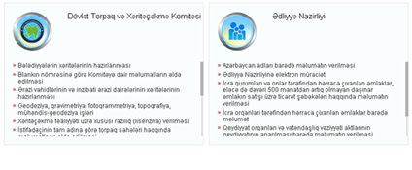
Şəkil 1.
Açılan formanın “Adın mənası” hissəsində “Ad” sətrində istənilən adı yazın, məsələn, “Eldar”. (Şək.2)
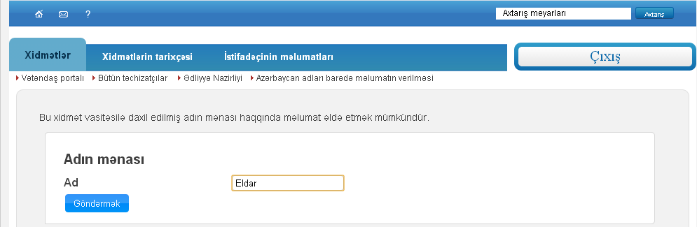
Şəkil 2
“Eldar” adını yazdıqdan sonra “Göndərmək” düyməsindən istifadə edin. Açılan yeni formanın içində isə “Adın mənası” sətrində yazılmış adın mənası haqqında məlumatlar əks olunacaqdır.(Şək.3)
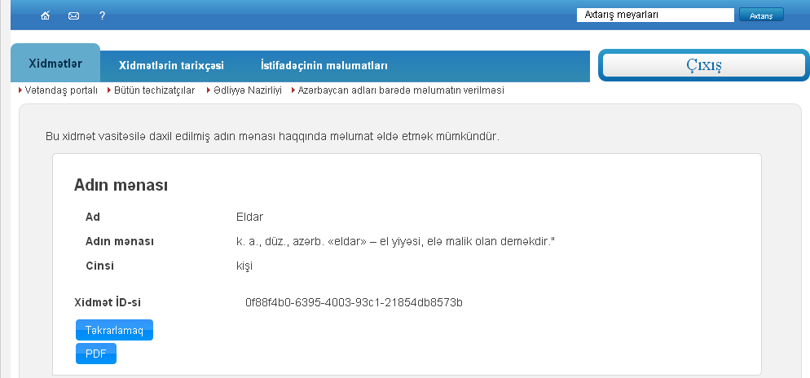
Şəkil 3
“Təkrarlamaq” düyməsi vasitəsilə bu xidmətdən bir neçə dəfə istifadə etmək olar.(Şək.3)
Bu xidmət vasitəsilə əldə etdiyiniz məlumatları “PDF” düyməsinin köməyilə PDF formatında kompüterinizin yaddaşında saxlaya və ya çap edə bilərsiniz. .(Şək.3)
Hörmətli istifadəçilər, Rabitə və İnformasiya Texnologiyaları Nazirliyi İKT sahəsində yeni elektron xidmətlərin yaradılması və vətəndaşların istifadəsinə təqdim edilməsi istiqamətində işlərini davam etdirir.

Tərtib etdi: R. Hüseynzadə
Yoxladı: N. Quliyev
Tarix: 22.11.2013

